**SOLICITO: CERTIFICADO DE**

**ESTUDIOS**

**MG. ELSA AQUINO CASTRO**

**DIRECTORA GENERAL DEL I.E.S.T.P. “MARCO”**

Yo, Nayhely Almendra Rivera Nuñez DNI Nº 72259139 domiciliada en el Jr. Lima N° 180 - jauja , con celular 940 270 855, correo electrónico nayeli18e@gmail.com . Ante usted respetuosamente me presento y expongo:

Que habiendo estudiado los años 2021, 2022y 2023 en la Carrera Profesional de ENFERMERÍA TÉCNICA, y deseando continuar con los tramites de titulación, solicito mi CERTIFICADO DE ESTUDIOS, para lo cual adjunto los requisitos correspondientes.

POR LO TANTO:

Suplico a usted señor director acceder a mi solicitud de quiero ser profesional, es justicia que espero alcanzar.

ANEXO

- Recibo de pago Nº 000066

Marco, 16 de mayo de 2024

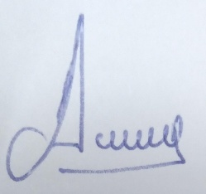______________________________

NAYHELY ALMENDRA RIVERA NUÑEZ

DNI Nº 72259139